Hanging baskets.

Op vrijdagmiddag 26 april heeft een groep enthousiaste vrouwen (waar bleven de mannen????) vrolijke Hanging Baskets gemaakt.
Locatie was - zoals meestal- het gezellige “Clubhuis” van De Wrottersploech in Drachten . Er kon worden gekozen tussen een bonte en een pastelbasket. Bij binnenkomst stonden de kleurige plantjes, geleverd door Kwekerij Groothof in Boelenslaan, de deelnemers al op te wachten. Samen met koffie/thee en heerlijke zelfgebakken brownies van Tineke Bootsma.
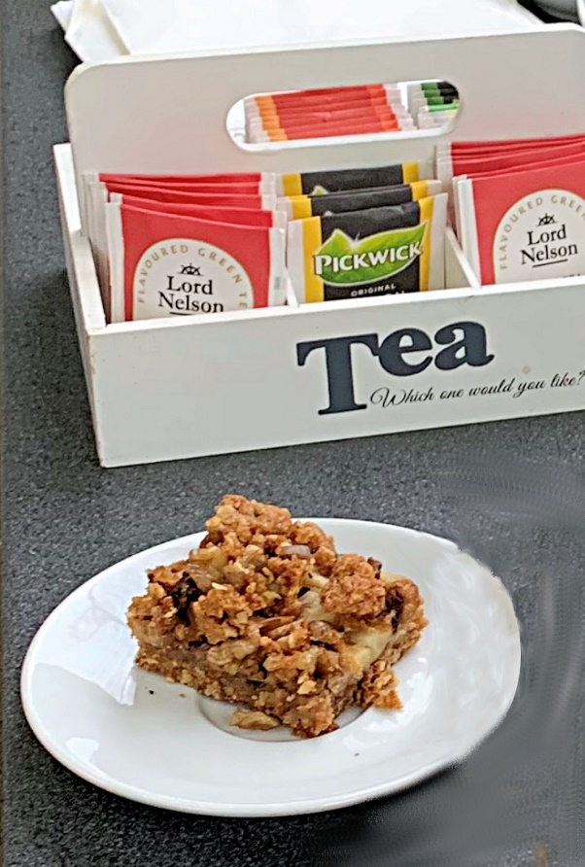
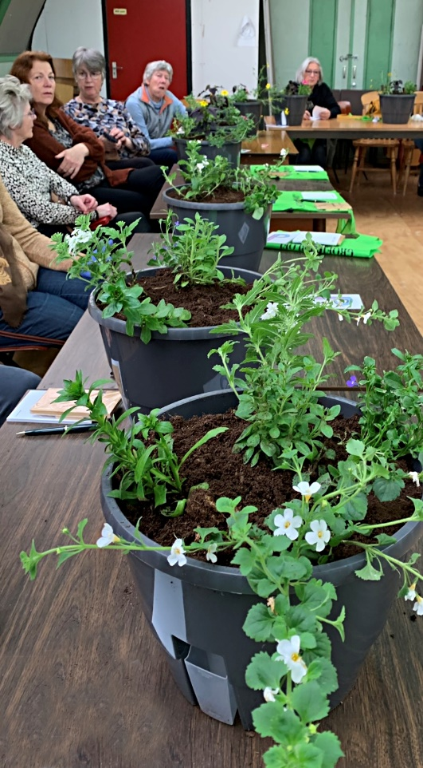
Mede dankzij de duidelijke instructies van Susan Wijting zijn er allemaal veelbelovende Hanging Baskets gecreëerd.
Mits goed verzorgd - 1 keer per week bemesten, op tijd water geven en uitgebloeide bloemen afknippen- kun je rekenen op een weelderige, langdurige bloei.
Zo ‘n plezierige “DOE-activiteit” van Groei & Bloei levert niet alleen een fraai, zelfgemaakte product op, maar ook leuke contacten, inspirerende ideeën en….deze keer een nieuw lid!
Petra de Jong Bakkeveen

